***Nazwa zgłoszenia :*** Brak kursora typu pointer dla pop-outu

***Kto zgłasza :*** Kacper Salamon | Software Tester

***Do kogo :*** Marcin Kowalski | Junior Frontend Developer

***Severity :*** 5

***Priority :*** 5

***Kroki do reprodukcji :***

1. Wejście na stronę <https://rynekpierwotny.pl/s/nowe-mieszkania-krakow/> - w dowolnej przeglądarce
2. Znalezienie pop-outu z tekstem „Możesz zapytać o wiele ofert naraz dodając je do Twojej listy”. Jest on łatwo widoczny na stronie.

***Opis zgłoszenia :***

Hej,

Na stronie RynekPierwotny.pl podczas wejścia na główną stronę – miejsce wyszukiwania mieszkań. Pojawia się nam okno typu pop-out, z informacją o możliwości zapytania doradcy o oferty. Można je oczywiście wyłączyć. W prawym górnym rodu boxa znajduje się symbola ‘x’, jednak po najechaniu na niego nie pojawia się kursor typu jako **pointer** a jako **default**. W pozostałych przypadkach, ustawia się jako pointer. W celu zachowania spójności strony i aby była bardziej user-friendly, proszę o podmianę w CSS w tym miejscu z **default** na **pointer**.

Dodaje też element XPATH w razie problemów ze zlokalizowanie błędu - /html/body/div[6]/div/div/div

***Linki :***

- <https://rynekpierwotny.pl/s/nowe-mieszkania-krakow/>

***Foto :***

*Brak pointera :*

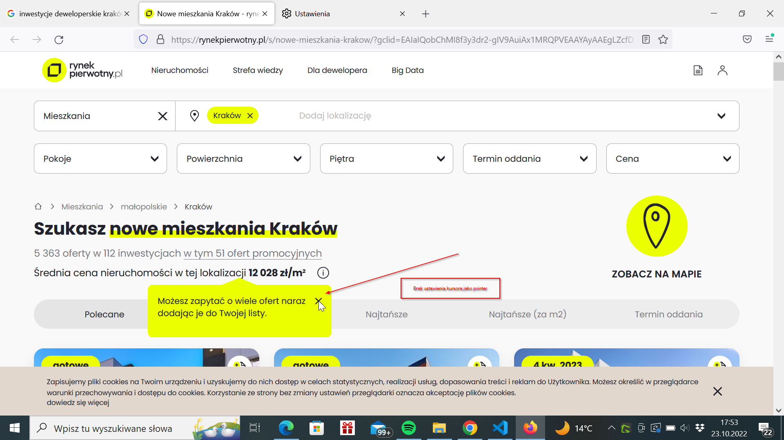

*Jest pointer :*

